Методика проведения патентного поиска в интернете с использованием банка данных Федерального института промышленной собственности России / Составитель Репин С.В. – СПб.: СПбГАСУ, 2009.

Часть 1. Патентный поиск по базам данных Российских патентных документов 1
1.1. Поиск патентов и изобретений в банке данных Федерального института промышленной собственности России с 1994 года по настоящее время 1
1.2. Поиск Российских патентных документов 1924-1993 г.г. 3
Часть 2. Просмотр патентов и изобретений 4
Часть 3. Патентный поиск по базам данных иностранных патентных документов 5
Приложения. 6
Приложение 1. Интернет ресурсы по патентному делу. 6
Приложение 2. Индексы МПК по видам строительных машин 6
Содержание подкласса E02F – Экскавация, перемещение грунта 7
Приложение 3. НАЦИОНАЛЬНЫЕ ПАТЕНТНЫЕ ВЕДОМСТВА 11
Приложение 4. ЛИТЕРАТУРА О ПАТЕНТНОЙ ИНФОРМАЦИИ В ИНТЕРНЕТЕ 13

Введение
Для проведения быстрого поиска патентов по теме:
- войти в Информационные ресурсы;
- записать слово guest в поле Имя пользователя и в поле Пароль, «Войти»;
- поставить «галочку» в «Рефераты российских патентных документов за 1994-2009», нажать «Формулировка запроса»;
- в окне «Основная область запроса» набрать название темы, например, «Бульдозер», далее нажать кнопку «Поиск»;
- скопировать информацию на компьютер, например, в Word;
- приступить к просмотру патентов.
Просмотр патентов по известному номеру:
- Вариант 1: просматривать по списку полученных выше патентов;
- Вариант 2: для просмотра патентов по номеру войти в Российские изобретения, Полезные модели, Заявки на российские изобретения, Заявки на российские полезные модели.

Часть 1. Патентный поиск по базам данных Российских патентных документов
Проведение патентного поиска следует начинать с сайта Федеральное государственное учреждение "Федеральный институт промышленной собственности" (ФГУ ФИПС) Федеральной службы по интеллектуальной собственности, патентам и товарным знакам (http://www.fips.ru/).

1.1. Поиск патентов и изобретений в банке данных Федерального института промышленной собственности России с 1994 года по настоящее время

К текстам Российских патентных документов с 1994 года открыт бесплатный доступ. Алгоритм доступа следующий:
- Открыть в новом окне http://www.fips.ru .
- Перейти по ссылке в «Информационно-поисковую систему».
- Для бесплатного поиска в базе данных изобретений следует ввести имя пользователя и пароль, то есть надо дважды записать слово guest в поле Имя пользователя и в поле Пароль (при этом запись в поле Имя пользователя высвечивается как guest, а в поле Пароль - в виде пяти звездочек *****)
- После вывода на экран странички Патентные документы следует выбрать условия вывода патентных документов на русском или английском языке, после чего щелкнуть по кнопке Поиск.
- В появившемся окне можно сформулировать запрос поиска нужного патента или заявки на изобретение по различным критериям, так, например, поле Основная область запроса предназначена для ввода запроса текстовой части документа, то есть получения информации о титульном листе документа, а также по реферату, описанию, формуле изобретения, названию и т. д. Кроме этого, поиск можно выполнить по названию документа, номеру, основному индексу и т. д., то есть по 21 критерию. После ввода критерия поиска следует щелкнуть по кнопке Поиск (рис. 1). Для получения информационной справки по конкретному критерию поиска надо щелкнуть по кнопке с вопросительным знаком (для начала можно оставить один критерий - Основной индекс МПК- международная патентная классификация). Определение индекса описано в Приложении 2.
- Возможен поиск без использования индекса МПК. В этом случае в «формулировке запроса» следует указать «основную область запроса», например, «отвал бульдозера», «ковш экскаватора» и т.п. (рис. 2).

Ниже приведен подробный пример поиска и просмотра документов.

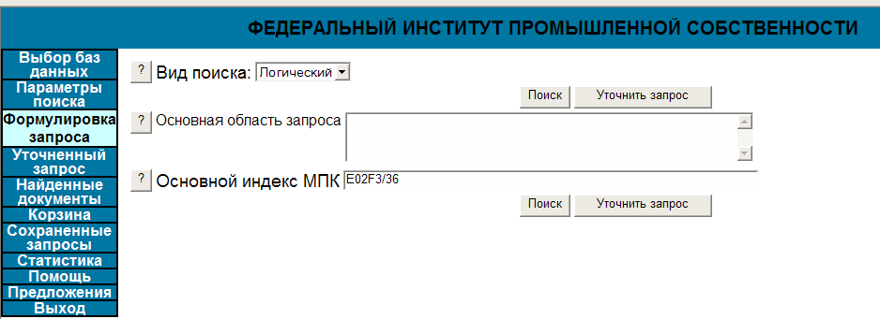
Рис. 1. Формулировка запроса на поиск патентов на рабочее оборудование экскаватора по индексу МПК
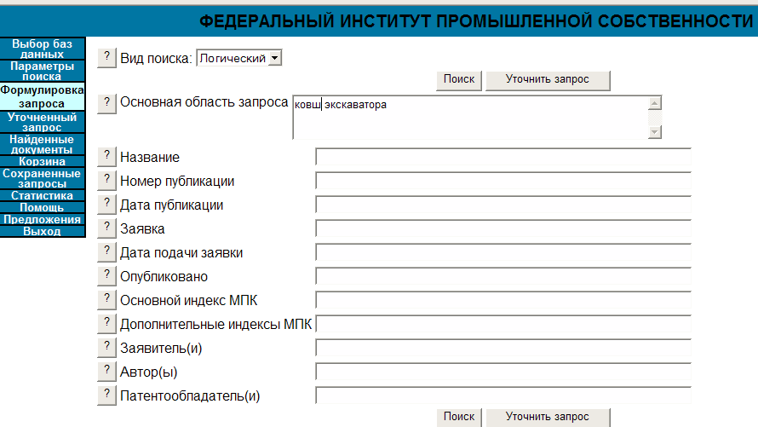
Рис. 2. Формулировка запроса на поиск патентов на рабочее оборудование экскаватора по области запроса

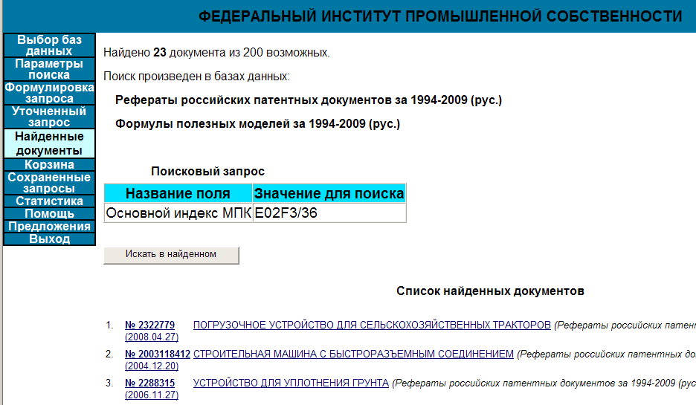
Рис. 3. Результаты поиска

1.2. Поиск Российских патентных документов 1924-1993 г.г.

В банке данных Федерального института промышленной собственности России открыт платный доступ к полнотекстовым БД по изобретениям (RUPAT, RUABRU, RUABEN), ретроспективной БД Российских патентных документов 1924-1993 г.г. (RUPAT_OLD). Условия платного доступа изложены на странице «Информационные ресурсы».
Бесплатный поиск можно проводить в зале нормативной и патентной литературы Российской национальной библиотеки - http://www.nlr.ru/
(СПб, Московский пр., д.165, ст. метро «Парк Победы», 4-й этаж, последний вторник месяца – санитарный день).

Часть 2. Просмотр патентов и изобретений

Вариант 1 - просмотр по списку полученных описанным выше способом патентов
- Для просмотра нужного документа надо щелкнуть по его наименованию или номеру (см. рис. 3). Вывод осуществляется для 25 наименований документов. После просмотра 25 документов выделяются следующие 25 документов и т. д. до полного просмотра (рис. 4).
- Для сохранения требуемой части документа на диск надо вывести нужную информацию на экран, затем из меню Правка выбрать опцию Выделить все, после чего выбрать Правка/Копировать, а затем открыть текстовый редактор Word или Блокнот и вставить выделенную информацию командами Правка/Вставить затем Файл/Сохранить как, указать название диска и имя файла, в который следует сохранить выделенную информацию.

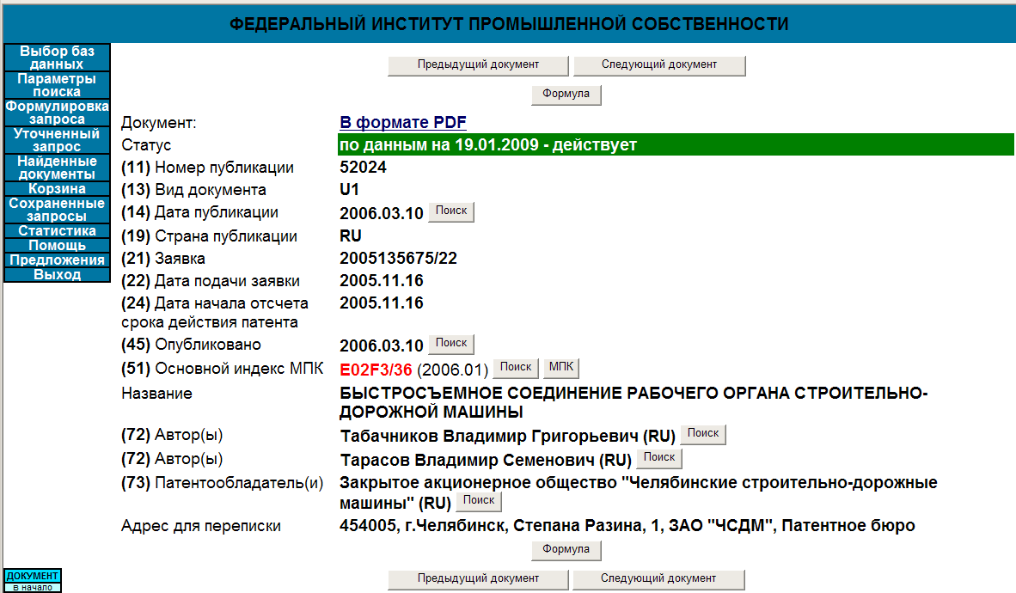
Рис. 4. Просмотр патентов
Для более подробного ознакомления следует скачать описание. Это можно сделать так:
- Для российских патентных документов за последние годы (2004 г. и позже) может быть ссылка на описание в формате PDF, следует скачать этот документ (см. рис. 4).
- Для более ранних российских патентных документов может не быть ссылки на формат PDF. В этом случае надо просматривать описания в открытых реестрах: Российские изобретения, Полезные модели, Заявки на российские изобретения, Заявки на российские полезные модели. Таким образом можно посматривать российские патентные документы любого года издания (от № 1 1921 года до самых последних).

Часть 3. Патентный поиск по базам данных иностранных патентных документов

Подробную информацию можно получить на сайте Федерального агентства по науке и инновациям (http://it4b.icsti.su/itb/ps/ps_all.html).
Патентные бюро и информационные поисковые системы (http://www.ism.kiev.ua/site/netpatent.htm).
Ссылки на национальные патентные ведомства см. Приложение 3.

Приложения.

Приложение 1. Интернет ресурсы по патентному делу.
- Патентный закон Российской Федерации (http://www.sciteclibrary.ru/npdoc/LAW/PATlaw00.HTM)
- Наиболее полные сведения о патентовании – Научно-техническая библиотека Агентства научно-технической информации (http://www.sciteclibrary.ru/).
- Подробные инструкции по вариантам патентного поиска - http://it4b.icsti.su/itb/ps/ps_all.html.
- Дополнительные материалы на сайте http://repinsergev.narod.ru/patent.htm.

Приложение 2. Индексы МПК по видам строительных машин
Индексы МПК можно найти на сайте Роспатента на странице «Международная патентная классификация 2009» (http://www.fips.ru/IPC2009/Aipc2009_xml.htm) в разделе:
E - СТРОИТЕЛЬСТВО И ГОРНОЕ ДЕЛО http://www.fips.ru/ipc2009/Aipc/Aipc-20090101_subclass-E_XML/Aipc20090101-class_E.xml.
Ниже в табл. 1 приведены индексы МКП некоторых строительных машин.
Таблица 1
Наименование объекта (предмета поиска) | Индекс МПК
Землеройные машины | E02F
Землеройные машины c механическим приводом | E02F3/04-3/96
Землесосные снаряды | E02F3/88-3/94
Бульдозеры | E02F3/76-3/85
Автогрейдеры | E02F3/76
Скреперы для земляных работ | E02F3/54-3/56
Скреперы для дорожных работ | E01H
Экскаваторы | E02F3/00-3/96
Экскаваторы для разработки грунта | E02F1/00
Экскаваторы, конструктивные элементы | E02F3/12-3/16, 3/22-3/26,  3/36-3/43, 3/58-3/60, 3/80-3/85
Экскаваторы, детали рабочих органов | E02F9/00-9/28
Экскаваторы с механическим приводом | E02F3/04
Экскаваторы с гидравлическим приводом | E02F9/22
Гидравлический привод экскаваторов и других землеройных машин | E02F9/22
Гидравлический привод подъемников | В66В9/09
Гидравлические двигатели | F03B
Гидравлические молоты | B21J7/28
Гидравлические передачи | F16H39/00-47/12
Гидравлические подъемные краны | B66C23/00
Гидравлические поршневые насосы | F04B
Гидравлические системы | F15B
Подъемные краны | B66C

Содержание подкласса E02F – Экскавация, перемещение грунта

Примечания
К данному подклассу относятся:
- устройства для экскавации, рыхления или перемещения грунта;
- устройства для аналогичных манипуляций с другими материалами, а также аналогичные устройства для погрузки и разгрузки.
Содержание подкласса
ОБЩИЕ СПОСОБЫ РАЗРАБОТКИ | 1/00
ЗЕМЛЕРОЙНЫЕ МАШИНЫ ОБЩЕГО НАЗНАЧЕНИЯ С РУЧНЫМ ПРИВОДОМ | 3/02
ЭКСКАВАТОРЫ И ДРУГИЕ ЗЕМЛЕРОЙНЫЕ МАШИНЫ ОБЩЕГО НАЗНАЧЕНИЯ С МЕХАНИЧЕСКИМ ПРИВОДОМ И ИХ КОНСТРУКТИВНЫЕ ОСОБЕННОСТИ | 3/04
МАШИНЫ СПЕЦИАЛЬНОГО НАЗНАЧЕНИЯ И ИХ КОНСТРУКТИВНЫЕ ОСОБЕННОСТИ | 5/00
ОБОРУДОВАНИЕ ДЛЯ ПЕРЕМЕЩЕНИЯ И (ИЛИ) СОРТИРОВКИ РАЗРАБАТЫВАЕМОГО ЗЕМЛЕРОЙНЫМИ МАШИНАМИ ГРУНТА | 7/00
КОНСТРУКТИВНЫЕ ЭЛЕМЕНТЫ, ОБЩИЕ ДЛЯ ВСЕХ ЗЕМЛЕРОЙНЫХ МАШИН | 9/00
Добыча торфа | E 21C 49/00

E02F 1/00 | Общие способы разработки грунта с помощью экскаваторов и других землеройных машин (способы возведения насыпей E 02D 17/18; для горного дела E 21C)
E02F 3/00 | Экскаваторы; другие землеройные машины (для специальных целей 5/00; машины или оборудование для горного дела E 21C; проходка туннелей E 21D)
E02F 3/02 |  | .с ручным приводом
E02F 3/04 |  | .с механическим приводом
E02F 3/06 |  | ..с винтообразными или шнекообразными рабочими органами
E02F 3/08 |  | ..с рабочими органами, расположенными на бесконечной цепи (конвейеры B 65G)
E02F 3/10 |  | ...с устройствами, которые только разрыхляют грунт
E02F 3/12 |  | ...конструктивные элементы
E02F 3/14 |  | ....ковши; цепи; направляющие для ковшей или цепей; приводы для цепей
E02F 3/16 |  | ....предохранительные устройства и механизмы управления (предохранительные устройства вообще F 16P; управление вообще G 05)
E02F 3/18 |  | ..с рабочими органами, вращающимися вокруг оси (роторные экскаваторы)
E02F 3/20 |  | ...с устройствами, которые только разрыхляют грунт
E02F 3/22 |  | ...конструктивные элементы
E02F 3/24 |  | ....роторы; рабочие органы роторов; приводы роторов
E02F 3/26 |  | ....предохранительные устройства и механизмы управления (предохранительные устройства вообще F 16P; управление вообще G 05)
E02F 3/28 |  | ..с рабочими органами, расположенными на рукояти, например ковшовые экскаваторы [4]
E02F 3/30 |  | ...с рукоятью, расположенной на стреле
E02F 3/32 |  | ....работающие на себя одноковшовые экскаваторы
E02F 3/34 |  | ...с рукоятью, шарнирно закрепленной на раме тягача или самоходной машины [4]
E02F 3/342 |  | ....в которых ковши опорожняются путем опрокидывания ( 3/348 - 3/358 имеют преимущество) [4]
E02F 3/345 |  | ....в которых используются ковши с боковым опорожнением ( 3/348 - 3/358 имеют преимущество) [4]
E02F 3/348 |  | ....в которых ковши опорожняются в собирающее или транспортирующее устройство [4]
E02F 3/352 |  | ....в которых ковши движутся вдоль жестко закрепленных направляющих [4]
E02F 3/355 |  | ....в которых ковши прикрепляются к задней части тягача [4]
E02F 3/358 |  | ....в которых рукояти ковшей шарнирно закреплены на поворотной платформе тягача [4]
E02F 3/36 |  | ...конструктивные элементы
E02F 3/38 |  | ....стрелы; рукояти ковшей; рукоятки черпаков [4]
E02F 3/39 |  | .....с телескопическими рукоятями [4]
E02F 3/40 |  | ....ковши; черпаки [4]
E02F 3/407 |  | .....с выбрасывающим устройством [4]
E02F 3/413 |  | .....грейферные ковши (грейферное оборудование кранов B 66C) [4]
E02F 3/42 |  | ....приводы ковшей, черпаков, рукоятей ковшей и черпаков [4]
E02F 3/43 |  | .....для управления положением ковша или черпака; управление последовательностью операций привода [4]
E02F 3/46 |  | ..с рабочими органами, совершающими возвратно-поступательное движение с помощью канатной тяги [4]
E02F 3/47 |  | ...с грейферными ковшами (грейферное оборудование кранов B 66C) [4]
E02F 3/48 |  | ...драглайны
E02F 3/50 |  | ...с ковшами или другими рабочими органами, перемещающимися в жестких направляющих
E02F 3/52 |  | ...кабельные экскаваторы (кабельные краны B 66C)
E02F 3/54 |  | ...скреперы с канатной тягой
E02F 3/56 |  | ....со скребковыми ковшами или подобными им рабочими органами, управляемыми вручную
E02F 3/58 |  | ...конструктивные элементы
E02F 3/60 |  | ....ковши и другие подобные им рабочие органы
E02F 3/627 |  | ..устройства для присоединения стрел или рукоятей к тягачу или подобной самоходной машине [4]
E02F 3/633 |  | ...приводы для них [4]
E02F 3/64 |  | ..колесные скреперные ковши [4]
E02F 3/65 |  | ...конструктивные элементы, узлы, например приводы, управляющие устройства [4]
E02F 3/76 |  | ..грейдеры, бульдозеры и т.п. с отвалами или плужными рабочими органами (для обработки почвы A 01B) ; планировочные устройства [4]
E02F 3/78 |  | ...с вращающимися рабочими органами
E02F 3/80 |  | ...конструктивные элементы
E02F 3/815 |  | ....ножи; приспособления для выравнивания или разравнивания [4]
E02F 3/84 |  | ....приводы и органы управления для них
E02F 3/85 |  | .....с использованием гидравлических или пневматических систем
E02F 3/88 |  | ..со всасывающими или нагнетательными устройствами, например землесосные снаряды или землесосные драги (насосы вообще F 04)
E02F 3/90 |  | ...конструктивные элементы, например приводы, управляющие устройства
E02F 3/92 |  | ....рабочие органы, например всасывающие головки
E02F 3/94 |  | ....устройства для удаления камней из разрабатываемого грунта
E02F 3/96 |  | ..с устройствами, позволяющими применять различные типы рабочих органов

E02F 5/00 | Экскаваторы и другие землеройные машины специального назначения
E02F 5/02 |  | .для выемки грунта из канав, траншей или котлованов (сельскохозяйственные плуги для пропашки борозд A 01B 13/02)
E02F 5/04 |  | ..со шнековыми рабочими органами
E02F 5/06 |  | ..с рабочими органами, расположенными на бесконечной цепи
E02F 5/08 |  | ..с рабочими органами, вращающимися вокруг оси (роторные траншейные экскаваторы)
E02F 5/10 |  | ..с устройствами для укрепления канав, траншей или котлованов; с устройствами для изготовления или сборки трубопроводов или для укладки трубопроводов или кабелей (прокладка трубопроводов как таковая F 16L 1/00; изготовление трубопроводов на месте F 16L 1/038; прокладка электрических кабелей как таковая H 02G 1/06) [6]
E02F 5/12 |  | ..с устройствами для засыпки канав, траншей или котлованов ( 5/10 имеет преимущество) [3]
E02F 5/14 |  | ..конструктивные элементы траншейных экскаваторов, например сигнальные устройства
E02F 5/16 |  | .для образования прочих выработок в грунте (бурение E 21)
E02F 5/18 |  | ..горизонтально расположенных выработок
E02F 5/20 |  | ..вертикально расположенных выработок
E02F 5/22 |  | .для возведения насыпей; для засыпки (комбинированные с траншейными экскаваторами 5/12)
E02F 5/24 |  | ..перемещение грунта в отвал
E02F 5/26 |  | ..транспортно-отвальные мосты, комбинированные с экскаваторами
E02F 5/28 |  | .для очистки водостоков и других водоемов
E02F 5/30 |  | .вспомогательное оборудование, например для оттаивания, рыхления, взрывных работ и других видов предварительной разработки грунта
E02F 5/32 |  | ..рыхлители [4]

E02F 7/00 | Устройства для перемещения или сортировки разрабатываемого землеройными машинами грунта (баржи для транспортировки разрабатываемого землечерпалками грунта B 63B 35/28)
E02F 7/02 |  | .транспортирующие устройства, устанавливаемые на экскаваторах (транспортирующие устройства общего назначения B 65G)
E02F 7/04 |  | .погрузочно-разгрузочные устройства, устанавливаемые на экскаваторах (погрузочные устройства общего назначения B 65G)
E02F 7/06 |  | .спускные желоба и сортировочные устройства, устанавливаемые на экскаваторах (сортировочные устройства общего назначения B 03;транспортирующие желоба общего назначения B 65G)
E02F 7/10 |  | .трубопроводы для транспортировки разрабатываемого грунта (трубопроводы или трубы общего назначения F 16L; системы трубопроводов F 17D)

E02F 9/00 | Конструктивные элементы экскаваторов и других землеройных машин, не ограниченные одним из типов машин, отнесенных к группам 3/00 - 7/00 (устройства для присоединения или укладки электрического кабеля на подъемных кранах B 66C) [3]
E02F 9/02 |  | .ходовая часть (для двигателей транспортных средств B 60B, B 60G; ходовая часть локомотивов и железнодорожных вагонов B 61F; безрельсовых транспортных средств на гусеничном ходу B 62D; кранов B 66C)
E02F 9/04 |  | ..шагающие ходовые устройства для экскаваторов
E02F 9/06 |  | .плавучие основания (понтоны) в качестве опор
E02F 9/08 |  | .надстройки; опоры для них
E02F 9/10 |  | ..опоры подвижных надстроек для шагающих или других ходовых устройств экскаваторов
E02F 9/12 |  | ...поворотные механизмы (роликовые и шариковые подшипники F 16C)
E02F 9/14 |  | .стрелы; устройства для подвески канатов или кабелей
E02F 9/16 |  | .кабины, платформы и т.п. для машинистов (для грузоподъемных кранов B 66C 13/54)
E02F 9/18 |  | .противовесы
E02F 9/20 |  | .приводы; механизмы управления (передачи вообще F 16H; управление вообще G 05; управление электрическими многодвигательными приводами H 02K, H 02P)
E02F 9/22 |  | ..гидравлические или пневматические приводы
E02F 9/24 |  | .предохранительные устройства
E02F 9/26 |  | .сигнальные устройства
E02F 9/28 |  | .детали рабочих органов, например зубья

Приложение 3. НАЦИОНАЛЬНЫЕ ПАТЕНТНЫЕ ВЕДОМСТВА
Код страны | Страна | URL
AD | Андорра | http://www.ompa.ad/
AR | Аргентина | http://www.mecon.gov.ar/inpi/default1.htm
AT | Австрия | http://www.patent.bmwa.gv.at/
AU | Австралия | http://www.ipaustralia.gov.au/
BA | Босния и Герцеговина | http://www.bih.net.ba/~zsmp
BE | Бельгия | http://www.european-patent-office.org/patlib/country/belgium/
BR | Бразилия | http://www.inpi.gov.br/
BX | Бенилюкс | http://www.bmb-bbm.org/
CA | Канада | http://opic.gc.ca/
CH | Швейцария | http://www.ige.ch/
CN | Китай | http://www.cipo.gov.cn/
CU | Куба | http://www.ceniai.inf.cu/OCPI/
Cz | Чехия | http://www.upv.cz/
DE | Германия | http://www.deutsches-patentamt.de/
DK | Дания | http//www. dkpto.dk/
DZ | Алжир | http//www. inapi.org
ЕЕ | Эстония | http://www.epa.ee/
ES | Испания | http://www.oepm.es/
FI | Финляндия | http://www.prh.fi/
FR | Франция | http://www.inpi.fr/
GB | Англия | http://www.patent.aov.uk/  http://www.intellectual-property.gov.uk/
GE | Грузия | http://www.global-erty.net/sagpatenti
GR | Греция | http://www.european-patent-off ice.org/patlib/country/greece/index.htm
HR | Хорватия | http://pubwww.srce.hr/patent
HU | Венгрия | http://www.hpo.hu/
IS | Исландия | http://www.els.stjr.is/
ID | Индонезия | http://www.dgip.go.id/
IT | Италия | http://www.european-patent-office.org/it/
JP | Япония | http://www.jpo.go.jp/
KG | Киргизстан | http://www.kyrqyzpatent.org/
KR | Корея | http://www.kipo.go.kr/
LT | Литва | http://www.vpb.lt/
LU | Люксембург | http://www.etat.lu/EC/
MN | Монголия | http://www.mongol.net/ipom
MA | Марокко | http://www.mcinet.gov.ma/mciweb/sipic/defaut.htm
МС | Монако | http://www.european-patent-office.org/patlib/country/monaco/
МК | Македония | http://www.ippo.gov.mk/
MX | Мексика | http://www.impi.gob.mx/
MY | Малазия | http://kpdnhg.gov.my/ip/
NL | Нидерланды | http://www.bie.minez.nl/
NO | Норвегия | http://www.patentstyret.no/
NZ | Новая Зеландия | http://www.iponz.govt.nz/
РЕ | Перу | http://www.indecopi.gob.pe/
PH | Филиппины | http://www.dti.gov.ph/ipo/
PL | Польша | http://www.uprp.pl/
PT | Португалия | http://www.inpi.pt/
RO | Румыния | http://www.osim.ro/
RU | Россия | http://www.rupto.ru/http://www.fips.ru
SE | Швеция | http://www.prv.se/
SG | Сингапур | http://www.gov.sg/minlaw/ipos
SI | Словения | http://www.sipo.mzt.si/
SK | Словакия | http://www.indprop.gov.sk/
TH | Таиланд | http://www.dbe.moc.go.th/DIP/eng/index.html
TR | Турция | http://www.turkpatent.gov.tr/
UA | Украина | http://www.spou.kiev.ua/
US | США | http://www.uspto.gov/
UZ | Узбекистан | http://www.patent.uz/

Приложение 4. ЛИТЕРАТУРА О ПАТЕНТНОЙ ИНФОРМАЦИИ В ИНТЕРНЕТЕ
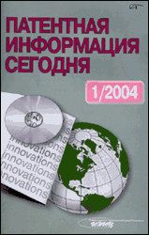 | Г. С. Ненахов,  В. В. Максимова.  Общедоступный поиск патентной информации  в интернете //  Патентная информация сегодня. -  2004. - № 1. - С. 27 - 30
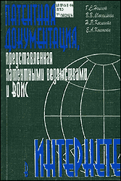 | Г. С. Ненахов,  В. В. Максимова,  Н. П. Кекишева,  Е. А. Конохова.  Патентная документация,  представленная патентными ведомствами и ВОИС в интернете:  Методическое пособие для экспертов. -  М.: ИНИЦ, 2000. - 145 с.
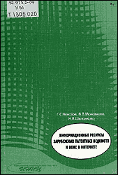 | Г. С. Ненахов,  В. В. Максимова,  Н. В. Шеланкова.  Информационные ресурсы зарубежных патентных ведомств и ВОИС в интернете:  Методическое пособие для экспертов. -  М.: ИНИЦ Роспатента, 2001. - 138 с.
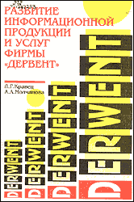 | Л. Г. Кравец,  А. А. Молчанова.  Развитие информационной продукции  и услуг фирмы "Дервент". -  М.: ИНИЦ Роспатента, 1999. - 49 с.

